# ANALISIS DAN PERANCANGAN WEB {AyoSehat}

Laporan ini dibuat untuk memenuhi tugas besar

Mata kuliah pemrograman web



Disusun oleh:

1. Raihan Fijar A 1301174695
2. M. Zulkarnaen Yudha 1301174663
3. Rochi Eko Pambudi 1301170761
4. Gita Safitri 1301174669
5. Rahma Ainun Nisa 1301172733

**S1 INFORMATIKA**

**FAKULTAS INFORMATIKA**

**UNIVERSITAS TELKOM**

**BANDUNG**

**2020**

# DAFTAR ISI

ANALISIS DAN PERANCANGAN WEB {AyoSehat} 1

DAFTAR ISI i

DAFTAR GAMBAR ii

DAFTAR TABEL iii

BAB I Pendahuluan 1

1.1 Tentang Web 1

1.2 Batasan Pengerjaan 1

1.3 Deskripsi Pekerjaan 1

BAB II Analisis dan Perancangan 2

2.1. Proses Bisnis 2

2.2. Perancangan *Entity Relationship Diagram* 3

2.3. *Usecase Diagram* dan *Usecase Scenario* 3

2.3.1. *Usecase Diagram* 3

2.3.2. *Usecase Scenario* 4

BAB III Hasil Implementasi 9

# DAFTAR GAMBAR

**Gambar 1 proses bisnis aplikasi** 2

**Gambar 2 Entity Relationship Diagram** 3

**Gambar 3 Usecase diagram** 4

**Gambar 4 halaman utama** 9

**Gambar 5 halaman utama 2** 9

**Gambar 6 halaman utama about us** 10

**Gambar 7 halaman kalkulator BMI** 10

**Gambar 8 halaman kalkulator BMI 2** 11

**Gambar 9 halaman dokter** 11

**Gambar 10 halaman update akun dokter** 12

**Gambar 11 halaman update akun 2 dokter** 12

**Gambar 12 halaman buat artikel** 13

**Gambar 13 halaman lihat data apply pasien** 13

**Gambar 14 halaman pasien** 14

**Gambar 15 halaman update akun pasien** 14

**Gambar 16 halaman lihat data apply rumah sakit** 15

# DAFTAR TABEL

**Table 1 Deskripsi Pekerjaan** 1

**Table 2 Usecase Scenario Registrasi** 3

**Table 3 Usecase Scenario Login** 3

**Table 4 Usecase Scenario Baca Artikel** 4

**Table 5 Usecase Scenario Kalkulator BMI** 4

**Table 6 Usecase Scenario Update Akun** 5

**Table 7 Usecase Scenario Lihat Data Apply** 6

**Table 8 Usecase Scenario Buat Artikel** 6

# BAB I Pendahuluan

## Tentang Web

Ayosehat merupakan sistem informasi berbasis website yang dibangun untuk memberikan informasi seputar kesehatan. Informasi tersebut berupa artikel, kalkulator BMI dan pencarian rumah sakit ataueh ca apotek terdekat. Website ini juga merupakan jembatan antara pasien dan dokter untuk menentukan jadwal konsultasi.

Pemilihan topik ini karena seperti yang kita tahu bahwa sekarang negara kita sedang mengalami krisis dimana adanya wabah penyakit yang menimbulkan banyak korban jiwa. Maka website ini bertujuan untuk membantu semua orang untuk menjaga kesehatannya dan memudahkan pasien yang ingin membuat janji dengan dokter tanpa harus keluar rumah.

## Batasan Pengerjaan

Terdapat beberapa batasan dalam website ini, antara lain :

1. *Halaman yang dibangun?*

Halaman utama, halaman artikel, halaman login, halaman cari dokter, halaman cari rumah sakit, halaman cari obat, halaman untuk dokter dan halaman untuk pasien

1. *Halaman apa yang dijadikan sistem CRUD?*

Data apply pasien, data apply rumah sakit

## Deskripsi Pekerjaan

|  |  |  |  |
| --- | --- | --- | --- |
| No | Nama | NIM | Deskripsi Pekerjaan |
| 1. | Raihan Fijar A | 1301174695 |  |
| 2. | M. Zulkarnaen Yudha | 1301174663 |  |
| 3. | Rochi Eko Pambudi | 1301170761 |  |
| 4. | Gita Safitri | 1301174669 |  |
| 5. | Rahma Ainun NIsa | 1301172733 |  |

**Table 1 Deskripsi Pekerjaan**

# BAB II Analisis dan Perancangan

## 2.1. Proses Bisnis

*Berisi proses bisnis dari web yang akan dibangun*. *Bagaimana hubungan antar entitas dan aturan bisnis dari web yang akan dibangun*

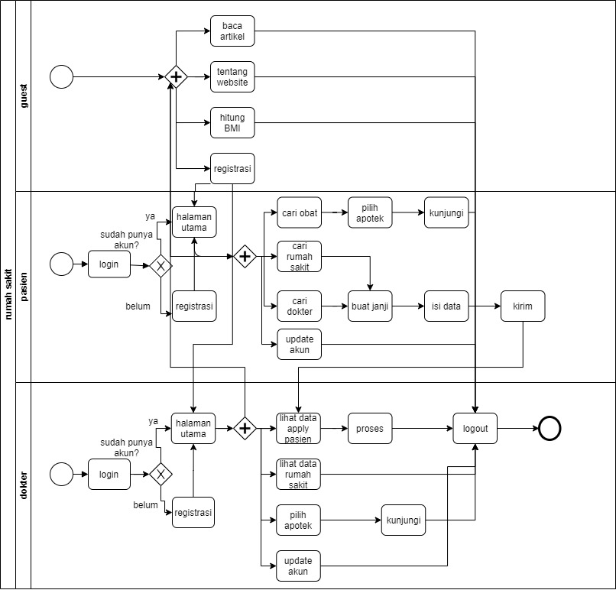

**Gambar 1 proses bisnis aplikasi**

## 2.2. Perancangan *Entity Relationship Diagram*

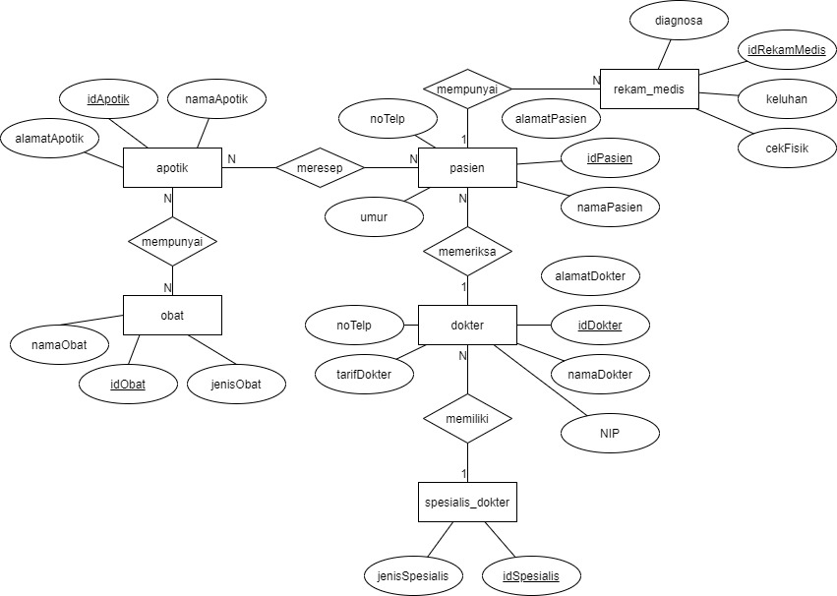

**Gambar 2 Entity Relationship Diagram**

## 2.3. *Usecase Diagram* dan *Usecase Scenario*

### 2.3.1. *Usecase Diagram*

**Gambar 3 Usecase diagram**

### 2.3.2. *Usecase Scenario*

2.3.2.1 *Usecase Scenario* Registrasi

Nama *Usecase* : Registrasi

Aktor : Guest

*Pre-Condition* : aktor belum mempunyai akun

Post-Condition : aktor membuat akun

Deskripsi : aktor belum mempunyai akun, pada tahap ini aktor juga memilih sebagai pasien atau dokter

|  |  |
| --- | --- |
| Aktor | Sistem |
| Klik login |  |
|  | Menampilkan halaman login |
| Klik belum mempunyai akun |  |
|  | Menampilkan halaman registrasi sebagai pasien atau dokter |
| Memilih sebagai dokter atau pasien |  |
|  | Menampilkan form registrasi sesuai jenis yang di pilih |
| Melakukan registrasi |  |

**Table 2 Usecase Scenario Registrasi**

2.3.2.2 *Usecase Scenario Login*

Nama *Usecase* : Login

Aktor : Pasien, Dokter

*Pre-Condition* : aktor sudah mempunyai akun dan ingin mengakses halaman yang dituju

Post-Condition : aktor dapat mengakses halaman yang dituju

Deskripsi : aktor sudah mempunyai akun dan ingin mengakses halaman yang dituju

|  |  |
| --- | --- |
| Aktor | Sistem |
| Klik login |  |
|  | Menampilkan halaman login |
| Memasukkan data yang diminta |  |
|  | Menampilkan halaman |

**Table 3 Usecase Scenario Login**

2.3.2.3 *Usecase Scenario* Baca Artikel

Nama *Usecase* : Baca Artikel

Aktor : Guest, Pasien, Dokter

*Pre-Condition* : aktor ingin membaca artikel pada halaman

Post-Condition : aktor membaca artikel yang ada pada halaman

Deskripsi : aktor dapat membaca artikel yang tersedia di halaman artikel

|  |  |
| --- | --- |
| Aktor | Sistem |
| Klik artikel |  |
|  | Menampilkan halaman artikel |
| Meng-klik artikel yang ingin dibaca |  |
|  | Menampilkan halaman artikel yang sudah dipilih |
| Membaca artikel |  |

**Table 4 Usecase Scenario Baca Artikel**

2.3.2.4 *Usecase Scenario* KalkulatorBMI

Nama *Usecase* : Kalkulator BMI

Aktor : Guest, Pasien, Dokter

*Pre-Condition* : aktor ingin mengetahui berat badan ideal

Post-Condition : aktor meng-input data dan akan mengetahui berat badan yang ideal

Deskripsi : aktor dapat mengetahui berat badan yang ideal dengan kondisi tinggi badan dan berat badan yang sekarang.

|  |  |
| --- | --- |
| Aktor | Sistem |
| Klik Kalkulator BMI |  |
|  | Menampilkan halaman kalkulator |
| Meng-input data yang diminta |  |
|  | Menghitung sesuai data yang sudah di input aktor |
|  | Menampilkan hasil yang sudah dihitung |
| Mengetahui berat badan ideal-nya |  |

**Table 5 Usecase Scenario Kalkulator BMI**

2.3.2.5 *Usecase Scenario* Update Akun

Nama *Usecase* : Update Akun

Aktor : Pasien, Dokter

*Pre-Condition* : aktor ingin melakukan perubahan pada data yang sudah di input sebelumnya

Post-Condition : aktor melakukan perubahan pada data lalu disimpan

Deskripsi : aktor melakukan update data jika dirasa ada data yang salah ataupun lainnya.

|  |  |
| --- | --- |
| Aktor | Sistem |
| Sudah melakukan login |  |
| Meng-klik pasien/dokter pada nav bar sesuai dengan pilihan |  |
| Meng-klik update data |  |
|  | Menampilkan halaman update data sesuai dengan jenis aktor |
| Melakukan perubahan yang di ingin kan |  |
| Menyimpan perubahan |  |
|  | Data ter-update |

**Table 6 Usecase Scenario Update Akun**

2.3.2.6 *Usecase Scenario* Lihat Data Apply

Nama *Usecase* : Lihat Data Apply

Aktor : Pasien, Dokter

*Pre-Condition* : aktor ingin mengetahui data apply

Post-Condition : aktor mengetahui data apply

Deskripsi : jika aktor pasien maka dapat mengetahui dimana saja melakukan pengajuan. Jika aktor dokter dapat mengetahui data pasien yang ingin melakukan konsultasi dengan dokter tersebut.

|  |  |
| --- | --- |
| Aktor | Sistem |
| Sudah melakukan login |  |
| Meng-klik pasien/dokter pada nav bar sesuai dengan pilihan |  |
| Meng-klik lihat data apply |  |
|  | Menampilkan halaman data apply sesuai dengan jenis aktor |
| Melihat data apply |  |
| Jika pasien dapat melakukan update data atau batal. Jika dokter dapat melakukan konfirmasi atau tolak. |  |

**Table 7 Usecase Scenario Lihat Data Apply**

2.3.2.7 *Usecase Scenario* Buat Artikel

Nama *Usecase* : Buat Artikel

Aktor : Dokter

*Pre-Condition* : aktor ingin membuat artikel yang akan ditampilkan pada halaman artikel

Post-Condition : aktor membuat artikel dan artikel ditampilkan pada halaman artikel

Deskripsi : aktor membuat artikel yang berkaitan dengan kesehatan dan akan ditampilkan pada halaman artikel

|  |  |
| --- | --- |
| Aktor | Sistem |
| Sudah melakukan login |  |
| Meng-klik dokter pada nav bar |  |
| Meng-klik lihat buat artikel |  |
|  | Menampilkan halaman buat artikel |
| Meng-input data yang dibutuhkan |  |
| Klik buat |  |
|  | Menyimpan artikel |
|  | Menampilkan artikel pada halaman artikel |

**Table 8 Usecase Scenario Buat Artikel**

# BAB III Hasil Implementasi

**Gambar 4 halaman utama**

**Gambar 5 halaman utama 2**

**Gambar 6 halaman utama about us**

**Gambar 7 halaman kalkulator BMI**

**Gambar 8 halaman kalkulator BMI 2**

**Gambar 9 halaman dokter**

**Gambar 10 halaman update akun dokter**

**Gambar 11 halaman update akun 2 dokter**

**Gambar 12 halaman buat artikel**

**Gambar 13 halaman lihat data apply pasien**

**Gambar 14 halaman pasien**

**Gambar 15 halaman update akun pasien**

**Gambar 16 halaman lihat data apply rumah sakit**